**Detecţia şi corecţia ochilor roşii în imagini digitale (color)**

Marinca Gabriel-Ioan

Grupa 30233

1. **Rationale**

**1.1 Context [1]**

Efectul de ochi roșii apare atunci când fotografiile cu bliț sunt realizate în situații de lumină scăzută. Când blițul este situat aproape de obiectivul camerei (cum este în majoritatea cazurilor), este posibil să te uiți aproape direct la bliț când te uiți spre obiectivul camerei.

Efectul de ochi roșii apare atunci când lumina blițului apare prea repede pentru ca pupila ochiului să se închidă. Lumina strălucitoare a blițului trece în ochi prin pupilă, se reflectă pe retina din spatele globului ocular și revine înapoi prin pupilă. Camera înregistrează această lumină reflectată și apare roșie din cauza cantității de sânge situată în partea din spate a globului ocular.

* 1. **Obiectiv/etape**

Obiectivul principal al acestui proiect este dezvoltarea unei metode automate pentru detectarea si corectarea efectului ochilor rosii din imagini digitale(color).

Pentru atingerea acestui obiectiv avem etapele:

* **Detectarea ochilor din imagine**

Mai intai, cu *bgr_2_grayscale,* transformam imaginea din format BGR in GRAYSCALE prin medierea valorilor canalelor R, G si B pentru fiecare pixel.

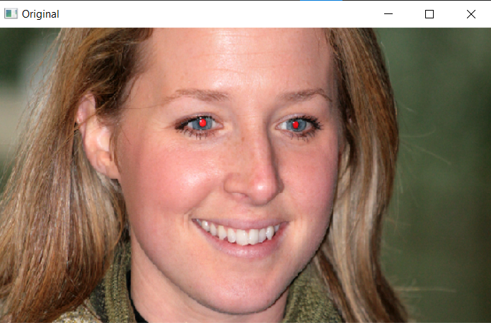

Fig. 1 – Transformare din bgr in grayscale

In continuare egalizam histograma imaginii pentru a mari contrastul imaginii, adica pentru a evidentia mai bine zonele intunecate sau deschise.

Fig.2 – imaginea dupa egalizarea histogramei

Pentru usurinta binarizam imaginea la un anumit prag cu functia *threshold_inverse_binary:*

In pasii urmatori vom folosi etichetarea componentelor conexe, deci vom lucre pe imaginea invers binarizata.

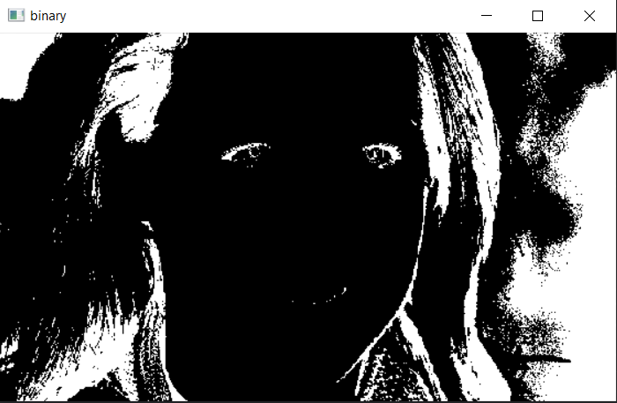

Fig.3 Imaginea binarizata si invers-binarizata

Pentru a minimiza componetele conexe vom efectua operatia de dilatare asupra imaginii binarizate.

Fig.4 Imaginea dilatata si colorarea componentelor conexe

Dintre toate componentele se alege aceea care se potriveste cel mai bine cu un ochi. Se calculeaza inaltimea si latimea lor si pe baza lor se alege forma potrivita, precum si pe baza dimensiunii acestora.

int width = maxX - minX;  
int height = maxY - minY;  
float aspectRatio = (float)width / height;  
  
if (aspectRatio >= 1 && aspectRatio <= 3 && no_pixels > 500 && no_pixels < 1500)

Ca ultim pas al acestei etape se afiseaza zona ochilor reprezentata prin dreptunghiuri rosii.

Fig.5 – Ochii detectati in imagini diferite

* **Convertirea imaginii RGB in HSV**

Conversia în HSV este necesară pentru a detecta mai precis culoarea roșie, în mod independent de luminozitate și saturație. In RGB, o astfel de detectie ar fi mult mai imprecisa și sensibila la variatii de lumina sau piele.

Fig.6 - Modelul (spațiul) de culoare HSV.

* + **Detecția culorii rosie din suprafata detectata a zonei ochilor**

* Culoarea rosie poate fi detectata doar pe baza valorii H (între 0° și 15° sau peste 345°).
* Zonele cu saturatie mare și iluminare mare sunt caracteristice efectului de ochi roșii usor de izolat cu S **>** Threshold1(e.g 0.7) și V **>** Threshold2(e.g. 0.5).
  + **Corectarea propriu-zisa**

Pentru a corecta efectul de ochi rosii putem inlocui toate cele trei canale rgb in zona afectata cu media dintre blue si green, pentru a face pupila inchisa la culoare si a pastra din informatiile originale. Se ia portiunea identificata si se inlocuiesc pixelii intocmai.

Mat eyeB = bgr_channels.B(eye);  
Mat eyeG = bgr_channels.G(eye);  
Mat eyeR = bgr_channels.R(eye);  
  
for (int x = 0; x < red_eye_mask.rows; x++) {  
 for (int y = 0; y < red_eye_mask.cols; y++) {  
 if (red_eye_mask.at<uchar>(x, y)) {  
 uchar colorOfPupil =

(eyeB.at<uchar>(x, y) + eyeG.at<uchar>(x, y)) / 2; //color of pupil  
 eyeB.at<uchar>(x, y) =

eyeG.at<uchar>(x,y) = eyeR.at<uchar>(x,y) = colorOfPupil;  
 }  
 }  
}

* + **Inlocuirea in imaginea originala**

Se inlocuieste in imaginea originala modificarea ce a avut loc, pixel cu pixel.

for (int i = 0; i < bgr.B.rows; i++) {  
 for (int j = 0; j < bgr.B.cols; j++) {  
 uchar b = bgr.B.at<uchar>(i, j);  
 uchar g = bgr.G.at<uchar>(i, j);  
 uchar r = bgr.R.at<uchar>(i, j);  
 result.at<Vec3b>(i, j) = Vec3b(b, g, r);  
 }  
}

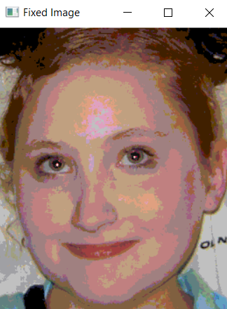

Fig.7 – Rezultate finale

**1.3 Provocări**

In cadrul implementarii, am intampinat mai multe provocari:

-Dificultati în detectarea ochilor rosii în imagini de calitate slaba

Aici, ca solutie, se pot folosi tehnici de imbunatatire a contrastului și filtre pentru clarificarea regiunilor de interes, imbunatatirea contrastului

-Dificultati in a detecta ochii pentru fetele care nu sunt drepte relative la camera

Bibliografie

[1] Cristian Andrei, Efectul ochilor roșii în fotografie, 24 iulie 2023, <https://www.cristianandrei.ro/post/efectul-ochilor-rosii-in-fotografie>

[2] Satya Mallick, Automatic Red Eye Remover using OpenCV, 7 Martie 2017, <https://learnopencv.com/automatic-red-eye-remover-using-opencv-cpp-python/>